Урок 2
Тема: Meine Verwandten
Мета:
Практична: - закріпити вивчений лексичний матеріал;
- ознайомитися з новими лексичними одиницями;
- навчитися розповідати про родину .
Освітня:
- формувати соціокультурну компетенцію
- збагатити словниковий запас учнів.
Розвивальна
- розвивати фонематичний слух і мовленнєву реакцію учнів
- інтелектуальні, пізнавальні та творчі здібності учнів, вміння здійснювати самоконтроль.
Виховна:
- виховувати увагу до співбесідника.
Методичне оснащення уроку: підручник, робочий зошит, роздавальний матеріал.
Хід роботи
І Початок роботи
1.Привітання. Організація уроку
L. Guten Tag!
Sch. Guten Tag!
L. Setzt euch
Wie geht es dir?
Sch. Danke, es geht mir gut!
L. Weicher Tag ist heute?
Sch. Heute ist Montag.
L. Der wievielte ist heute?
Sch. Heute ist der elfte Dezember.
L. Wie heißt unser Thema?
Sch. Unser Thema heißt „meine Verwandten“
2. Мотивація діяльності.
Heute lernen wir uber die Verwandten erzählen
Wir haben viel zu tun.
ІІ Фонетична та мовленнєва зарядка
Мета: Формування фонематичного слуху та мовленнєвої компетенції
Установка1.
Höre zu und sprich nach. Lies laut.
Послухай і повтори. Читай у голос.
Прийом 1(учні слухають і повторяють за вчителем ,учні слухають і читають)
- Die Schuler hören zu und wiederrholen
- Die Schuler hören zu und lesen mit.
(Запис на дошці)
Meine Familie
Mein Vater heißt Hans.
Mein Opa heißt Franz.
Meine Oma heißt Renate.
Meine Schwester heißt Beate.
Meine Oma heißt Ottilie.
Das ist meine Familie.
Ich heiße Fritz
Und mein Hund heiß Spitz.
Установка 2
Дай відповідь на запитання.
Beantworte die Fragen.
1.Wie heißt deine Mutter?
2.Wie heißt deimen Vater?
3.Hast du Großeltern?
4.Wie heißt deine Oma?
5.Wie heißt deinen Opa?
Прийом 2 (учні відповідають на запитання вчителя)
ІІІ Перевірка домашнього завдання.
Мета:формування мовленнєвої компетенції, виявлення та аналіз помилок.
Установка.
Давайте перевіримо домашнє завдання
Prüfen wir die Hausaufgabe?
Ubung 2, Seite 27.
- Jetzt wollen wir das Lesen uben
- Erzähle uber deine Familie
ІV Фізкультхвилинка
Мета: розвивати рухливість, зробити веселим і корисним відпочинок.
V Робота з лексичним матеріалом .
Мета: ознайомлення з новими лексичними одиницями, розширення словникового запасу учнів, формування лексичних навичок.
Die Tante – тітка
Der Onkel – дядько
Die Tochter – дочка
Der Sohn – син
Die Kusine – двоюрідна сестра
Der Cousin – двоюрідний брат
Das Kind (die kinder) - дитина
Die Verwandten – родичі.
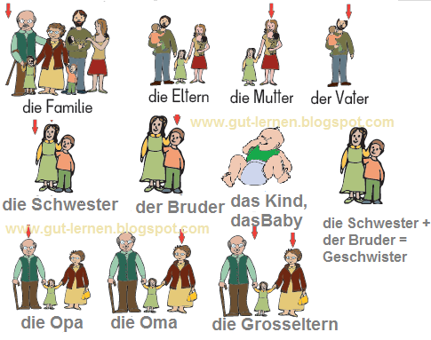
Установка 1.
Höre zu und sprich nach. Послухай і повтори.
Установка 2.
Ubug 2, Seite 29
Sortiere die Wörter in drei Gruppen. Розподіли слова на три групи.
VI Активізація навиків читання.
Lies die E-Mail.
Прочитай електронний лист
Ubung 3, Seite 29.
VII Виконання завдань по тексту.
- Zeichne den Familienbaum von Michael ins Arbeitsbuch.
Намалюй у робочому зошиті родинне дерево Міхаеля.
- Ergänze die Sätze. Доповнити речення. Ubung 4, Seite 30
- Erganze den Text. Ubung 5, Seite 30.
VIII Домашнє завдання.
Установка. Відкрийте щоденники, запишіть домашнє завдання.
Macht eure Tagesbücher auf und schreibt die Hausaufgabe für das nächsfe Mal.
Ubung 6, Seite 30.
Bringe ein foto deiner Vermandten und beschreibe es.
Принести фото своїх рідних та опиши його.
Ubung 3, Seite 29
Lies die E-Mail.
IX Заключний етап уроку.
- Підбиття підсумків роботи.
Was haben wir heute gemacht?
- Оцінювання роботи учнів на уроці
Ihr habt heute gut gearbeitet
Die Noten…
Es leutet zur pause.


